מגישות: אילה חיים – 325302271

תמר גפנר - 213451073

השכרת

שמלות

תוכן עניינים

והסבר.....................................................................................................................2 ERD

3………………………………………………………………………………………………………………………………………DSD

3…..……………………………………………………………………………………………………………..…CREATE TABLES

5……………..………………………………………………………………………………………………………………………DESC

6…………………………………………………………………………………………………………………DATA GENERATOR

6………………………………………………………………………………………………………………… Data Imports File

6…………………………………………………………….……………………………………………………………… Mockaroo

7…………………………………………………………….……………………………………………………………… גיבוי.........

7…………………………………………………………….……………………………….………………………… שחזור נתונים

8…………………………………………………………….……………………………………………………………… שאילתות..

16………………………………………………………….……………………………………………………………… אילוצים.....

19………………………………………………………….………………………….………………… שאילתות עם פרמטרים

23………………………………………………………….………………………….………………… תוכנית ראשונה.........

41………………………………………………………….………………………….………………… תוכנית שניה.........

**השכרת שמלות**

**תרשים ERD:**

פירוט:

הישות המרכזית היא הזמנות שהיא מחברת בין כולם. יש לה קשר עם לקוחות שמסמן איזה לקוח

הזמין את ההזמנה. בנוסף יש לה קשר עם עובדים שמציין איזה עובד ביצע את ההזמנה.

גם לשמלות יש קשר שמסמן איזה שמלה הוזמנה על ידי הלקוח, בכל הזמנה יש רק סוג שמלה אחת.

ולכל הזמנה יש תשלום אחד שכולל בתוכו תשלום על קנס במידה והיה קנס.

וכן קשר לכביסה שכל שמלה שחוזרת מהלקוח הולכת ישר למכבסה.

**תרשים DSD:**

**Create tables:**

**Desc:**

**Data Generator:**

**Data Imports File:**

**Mockaroo:**

**גיבוי:**

**שחזור נתונים:**

**שאילתות:**

1.הסבר: השאילתה מחזירה עבור כל לקוח במידה והשכיר שמלה והיה לו לפחות קנס אחד, כמה קנסות היו לו ומה הסכום הכולל של הקנסות.

השאילתה:

select C.CID, COUNT(C.CID) AS N_FINES,SUM(P.FINEPRICE) AS SUM_FINES

FROM CUSTOMER C JOIN ORDERS O ON (C.CID = O.OID) JOIN PAYMENT P ON (O.OID = P.OID)

WHERE P.FINEPRICE != 0

GROUP BY C.CID

תוצאת השאילתה והזמן:

2.הסבר שאילתה: השאילתה מחזירה את שמות העובדים שטפלו בלפחות 50 הזמנות שונות שמורכבות מלפחות 2 לקוחות שונים. ואת סך המשכורת שהרוויחו עבור כל ההזמנות הללו

השאילתה:

SELECT E.EID,E.ENAME, SUM(SALARY) AS PRICE

FROM EMPLOYEE E JOIN ORDERS O ON O.EID = E.EID

WHERE E.EID in(SELECT O.EID

FROM Orders O

WHERE O.EID in (SELECT O.EID

FROM Orders O

GROUP BY O.CID,O.EID

HAVING COUNT(*) >=2)

GROUP BY O.EID

HAVING COUNT(*) >=50)

GROUP BY E.EID,E.ENAME

ORDER BY E.ENAME;

3. הסבר השאילתה:

השאילתה תחזיר את כל הלקוחות ששילמו עבור כל ההזמנות שלהם.

השאילתה:

SELECT C.CID AS ID, C.CNAME AS NAME

FROM CUSTOMER C

JOIN ORDERS O ON C.CID = O.CID

JOIN PAYMENT P ON O.OID = P.OID

WHERE P.ISPAID = 1

MINUS

SELECT C.CID AS ID, C.CNAME AS NAME

FROM CUSTOMER C

JOIN ORDERS O ON C.CID = O.CID

JOIN PAYMENT P ON O.OID = P.OID

WHERE P.ISPAID = 0;

: הסבר השאילתה4.

השאילתה תחזיר את הלקוח שסכום מחיר כל ההזמנות שלו הוא הגבוה ביותר מבין כל הלקוחות.

השאילתה:

SELECT C.CID, C.CNAME,SUM(P.PRICE) AS PRICE

FROM CUSTOMER C

JOIN ORDERS O ON C.CID = O.CID

JOIN PAYMENT P ON P.OID = O.OID

GROUP BY C.CID, C.CNAME

HAVING SUM(P.Price) >= (

SELECT MAX(total_price)

FROM (

SELECT SUM(P2.Price) total_price

FROM ORDERS O2 JOIN PAYMENT P2 ON P2.OID = O2.OID

GROUP BY O2.CID

) max_total_price_subquery

);

5. הסבר השאילתה: השאילתה תעדכן את מחיר ההזמנה שיהיה תואם למחיר השמלה שהוזמנה בהזמנה.

השאילתה:

UPDATE Payment

SET Price =

(

SELECT D.Price

FROM Orders O JOIN Dress D ON O.DId = D.DId

WHERE O.OId = Payment.OId

);

נתונים לפני הרצת השאילתה (דוגמא ספציפית):

תשלום של הזמנה מספר 740 והמחיר שהוכנס הוא 954.

לאחר עדכון:

אפשר לראות שהמחיר החדש הוא 985.

נבדוק שאכן זה מחיר השמלה של ההזמנה.

הזמנה מספר 740:



נסתכל על השמלה של ההזמנה (שמלה מספר 937):



וכמו שניתן לראות מחיר השמלה הוא 985 כפי שעודכן, כלומר העדכון נכון.

6. הסבר השאילתה: השאילתה מעדכנת שכל ההזמנות שעדיין לא שולמו ועבר כבר שבוע מתאריך החזרה, מעדכנת את הסטטוס שלהן לשולם כלומר מ-0 ל-1.

השאילתה:

UPDATE Payment

SET IsPaid = 1

WHERE IsPaid = 0

AND OId IN (

SELECT O.OId

FROM Orders O

WHERE O.ReturnDate <= (SYSDATE - INTERVAL '7' DAY)

);

נתונים לפני הרצת השאילתה (דוגמא ספציפית):



יש כאן תשלום של הזמנה מספר 303 שהסטטוס שלה שעדיין לא שולמה.



וכמו שניתן לראות כבר עבר יותר משבוע מתאריך החזרה.

אחרי עדכון של השאילתה:



אפשר לראות שסטטוס ההזמנה השתנה ל-1, כלומר שולם.

7. הסבר השאילתה: השאילתה מוחקת את כל התשלומים המיותרים לאותה הזמנה, כלומר בעבור כל הזמנה יש תשלום אחד והשאילתה משאירה את התשלום עם המזהה הכי נמוך ואת כל השאר היא מוחקת.

השאילתה:

DELETE FROM Payment

WHERE PId NOT IN (

SELECT MIN(PId)

FROM Payment

GROUP BY OId

);

נתונים לפני הרצת השאילתה (דוגמא ספציפית):

אפשר לראות שלהזמנה 303 יש 4 תשלומים שבפועל הם אותו דבר.

אחרי הרצת השאילתה:

ניתן לראות שנשאר רק התשלום בעל המספר המזהה הנמוך ביותר(271) והשאר נמחקו מהטבלה.

8. הסבר השאילתה: השאילתה מוחקת את כל הכביסות המיותרות לאותה הזמנה, כלומר בעבור כל הזמנה יש כביסה אחת והשאילתה משאירה את הכביסה עם המזהה הכי נמוך ואת כל השאר היא מוחקת.

השאילתה:

DELETE FROM Laundry

WHERE LId NOT IN (

SELECT MIN(LId)

FROM Laundry

GROUP BY OId

);

נתונים לפני הרצת השאילתה (דוגמא ספציפית):

כאן רואים שלהזמנה מספר 534 יש 4 פעמים שכבסו וזה מיותר, נרצה שרק הראשון(42) יישאר.

אחרי הרצת השאילתה:

ניתן לראות שנשאר רק הכביסה בעלת המזהה הנמוך ביותר.

אילוצים:

1. הסבר: אילוץ מסוג check שבודק שהערך של התכונה הבוליאנית ispaid בטבלה PAYMENT הוא 0 או 1. (1-שולם 0-לא שולם)

האילוץ:

ALTER TABLE Payment

ADD CONSTRAINT is_paid

CHECK (ispaid = 0 or ispaid = 1);

insert into TAMAR.PAYMENT (PID, PRICE, ISPAID, FINEPRICE, OID)

values (997, 555, 3, 151, 708);

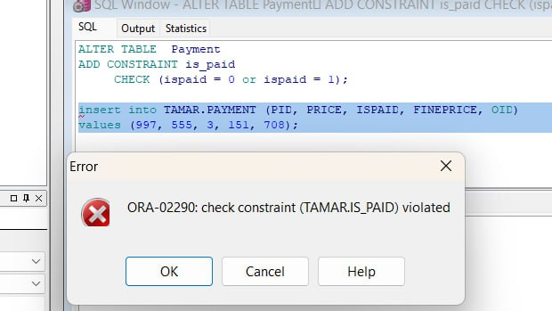

ניסינו להכניס תשלום שהערך ispaid הוא 3 וקיבלנו הודעת שגיאה.

1. כאשר נוסף תשלום להזמנה אז מחיר ההזמנה יהיה כמחיר השמלה שהלקוח הזמין. (שימוש באילוץ רגיל לא היה מספיק, היה נדרש Trigger).

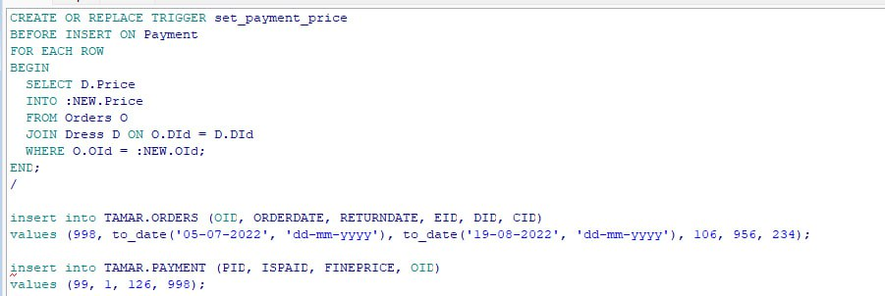

כמו שניתן לראות הוספנו הזמנה חדשה עם השמלה 956 וגם תשלום להזמנה ולא ציינו את המחיר, לאחר ההרצה התשלום הוא כמו מחיר השמלה:

התשלום:

השמלה:

.3 האילוץ בודק עבור לקוח את התוכנה email האם הוא תקין. (מכיל @, נגמר בסיומת של .com)

ALTER TABLE Customer

ADD CONSTRAINT chk_customer_email

CHECK (

REGEXP_LIKE(

CEmail,

'^[A-Za-z0-9._%+-]+@[A-Za-z0-9.-]+\.[A-Za-z]{2,6}$'

)

);

insert into TAMAR.CUSTOMER (CID, CNAME, CEMAIL, CPHONE)

values (999, 'Dan-Cohen', 'bernie.keithba', '3002526439');

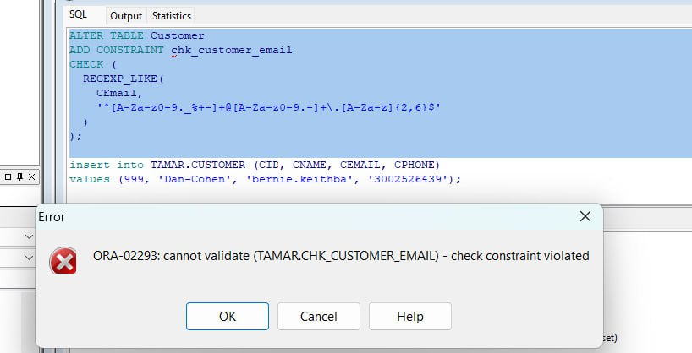

שאילתות עם פרמטרים:

1. הסבר: השאילתה מקבלת כפרמטרים שני תאריכים ומחזירה עבור כל עובד את כמות ההזמנות שעשה בין התאריכים האלה ואת הסכום הכולל שהרוויח בזמן הזה.

השאילתה:

SELECT ENAME, COUNT(*) AS n_orders, SUM(SALARY) AS SALARY

FROM EMPLOYEE E JOIN ORDERS O ON E.EID = O.EID

WHERE O.ORDERDATE BETWEEN &<name= "d_from" type= date required=true> and &<name= "d_to" type= date required=true>

GROUP BY E.EID, E.ENAME;

עבור הפרמטרים:

תוצאת השאילתה:

2. הסבר: השאילת מקבלת כפרמטר שם של לקוח מתוך רשימה שהמשתמש בוחר ומחזירה את כל השמלות שאותו לקוח הזמין. בבחירת הלקוח רואים את השם שלו אבל השאילתה מקבלת את התעודת זהות שלו.

השאילתה:

SELECT D.DID, D.LENGTH, D.COLOR,D.PRICE,O.ORDERDATE, O.RETURNDATE

FROM CUSTOMER C

JOIN ORDERS O ON C.CID = O.CID

JOIN DRESS D ON O.DID = D.DID

WHERE C.CID = &<name="CUSTOMER_NAME"

list="SELECT DISTINCT C.CID,C.CNAME FROM CUSTOMER C JOIN ORDERS O ON C.CID = O.CID ORDER BY CNAME"

description="yes" restricted="yes" >;

עבור הפרמטר:

תוצאת השאילתה:

3. הסבר: השאילתה מקבלת כפרמטר שם של מכבסה, ניתן לבחור אחת או יותר ומחזירה עבור כל אותן מכבסות שנבחרו את כל ההזמנות שנעשו במכבסה שלכל הזמנה היא מראה את הנתונים הבאים:

מסשם המכבסהת מספר ההזמנה, תאריך איסוף מהמכבסה ומספר שמלה שכבסו.

השאילתה:

select l.lname,o.oid,l.pickingdate,d.did

from laundry l

join orders o on l.oid = o.oid

join dress d on o.did = d.did

where l.lid in

(&<name="laundry_name"

list="select lid,lname from laundry order by lname"

description="yes" multiselect="yes" >)

עבור הפרמטרים:

תוצאת השאילתה:

4. הסבר: השאילתה מקבלת כפרמטר מחיר ותאריך ומחזירה את כל הלקוחות שהזמינו הזמנה שהיא לפחות במחיר שהוכנס ותאריך החזרה שלה היה אחרי התאריך שהוכנס(או באותו היום) וסדר הלקוחות מופיע לפי בקשת המשתמש בסדר עולה או יורד.

השאילתה:

SELECT C.CID, C.CNAME

FROM CUSTOMER C

JOIN ORDERS O ON O.CID = C.CID

JOIN PAYMENT P ON P.OID = O.OID

WHERE P.PRICE >= &<NAME="Price" IFEMPTY=0>

AND O.ORDERDATE >= &<NAME="Return Date" TYPE=DATE REQUIRED="TRUE">

ORDER BY C.CNAME &<NAME="Descending" CHECKBOX="DESC, ASC">;

עבור הפרמטרים:(מיון יורד)

תוצאת השאילתה:

ועבור הפרמטרים:(מיון עולה)

תוצאת השאילתה:

הוספת עמודות לטבלאות:

-- Add a column to track the number of rentals for each dress

ALTER TABLE Dress ADD (RentalCount NUMBER(5) DEFAULT 0);

-- Add a column to track customer loyalty points

ALTER TABLE Customer ADD (LoyaltyPoints NUMBER(5) DEFAULT 0);

-- Add a column to track employee performance

ALTER TABLE Employee ADD (PerformanceRating NUMBER(2,1) DEFAULT 3.0);

**תוכנית ראשית ראשונה:**

פרצדורה:

מקבלת תעודת זהות של עובד ומעדכנת את הדירוג שלו באופן הבא:

הדירוג הוא מספר בין 3-5 ולכן החישוב מתבצע כך:

**3+0.2 * (כמות ההזמנות שביצע)**

הקוד:

create or replace procedure update_employee_performance(p_eid IN NUMBER) IS

CURSOR emp_orders IS

SELECT COUNT(*) AS order_count

FROM Orders

WHERE EId = p_eid AND OrderDate >= ADD_MONTHS(SYSDATE, -3);

v_order_count NUMBER;

v_new_rating NUMBER(2,1);

-- Custom exception for employee not found

employee_not_found EXCEPTION;

BEGIN

-- Check if employee exists

DECLARE

v_employee_count NUMBER;

BEGIN

SELECT COUNT(*) INTO v_employee_count

FROM Employee

WHERE EId = p_eid;

IF v_employee_count = 0 THEN

RAISE employee_not_found;

END IF;

END;

OPEN emp_orders;

FETCH emp_orders INTO v_order_count;

CLOSE emp_orders;

-- Calculate new rating based on order count

v_new_rating := LEAST(5.0, 3.0 + (v_order_count * 0.2));

-- Update employee performance rating

UPDATE Employee

SET PerformanceRating = v_new_rating

WHERE EId = p_eid;

COMMIT;

EXCEPTION

WHEN employee_not_found THEN

DBMS_OUTPUT.PUT_LINE('Employee with ID ' p_eid ' does not exist.');

ROLLBACK;

WHEN NO_DATA_FOUND THEN

DBMS_OUTPUT.PUT_LINE('No orders found for the employee with ID: ' p_eid);

ROLLBACK;

WHEN OTHERS THEN

DBMS_OUTPUT.PUT_LINE('Error updating employee performance: ' SQLERRM);

ROLLBACK;

END;

דוגמת הרצה:

עובד 116 כפי שניתן לראות הדירוג שלו הוא לפי הברירת מחדל:

עובד זה ביצע 4 הזמנות:

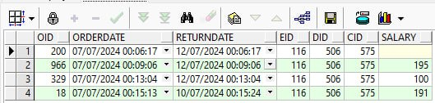נריץ את הטסט:

ונראה את הדירוג של העובד:

הפונקציה:

הפונקציה מחזירה את חמשת העובדים הכי טובים על פי הקריטריונים של כמות ההזמנות שעשו וממוצע הסכום שלהן.

הקוד:

CREATE OR REPLACE FUNCTION get_top_5_employees RETURN SYS_REFCURSOR IS

result_cursor SYS_REFCURSOR;

BEGIN

OPEN result_cursor FOR

SELECT EId, EName, PerformanceRating

FROM (

SELECT EId, EName, PerformanceRating

FROM (

SELECT e.EId, e.EName,AVG(p.Price) AS AvgOrderSum, e.performancerating

FROM Employee e

JOIN Orders o ON e.EId = o.EId

JOIN Payment p ON o.OId = p.OId

GROUP BY e.EId, e.EName,e.performancerating

ORDER BY e.performancerating DESC, AvgOrderSum DESC

)

WHERE ROWNUM <= 5;

RETURN result_cursor;

EXCEPTION

WHEN NO_DATA_FOUND THEN

DBMS_OUTPUT.PUT_LINE('No data found.');

RETURN NULL;

WHEN TOO_MANY_ROWS THEN

DBMS_OUTPUT.PUT_LINE('Too many rows returned.');

RETURN NULL;

WHEN OTHERS THEN

DBMS_OUTPUT.PUT_LINE('An error occurred: ' || SQLERRM);

RETURN NULL;

END;

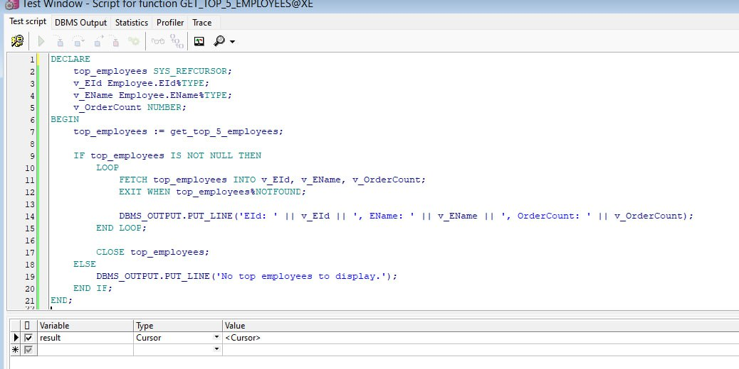הרצת הפונקציה:

התוצאה:

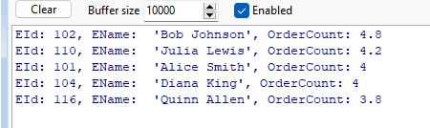

התוכנית הראשית:

עבור כל עובד מחשבת את הדירוג שלו בעזרת הפרצדורה ואחר כך מפעילה את הפונקציה שמחזירה את חמשת העובדים הכי טובים ומדפיסה את הפרטים שלהם.

הקוד:

DECLARE

v_eid Employee.EId%TYPE;

v_ename Employee.EName%TYPE;

v_rating Employee.PerformanceRating%TYPE;

top_employees SYS_REFCURSOR;

BEGIN

-- Update performance rating for all employees

FOR emp IN (SELECT EId FROM Employee) LOOP

update_employee_performance(emp.EId);

END LOOP;

-- Get the top 5 employees after updating their ratings

top_employees := get_top_5_employees;

LOOP

FETCH top_employees INTO v_eid, v_ename, v_rating;

EXIT WHEN top_employees%NOTFOUND;

DBMS_OUTPUT.PUT_LINE('Employee Performance Review');

DBMS_OUTPUT.PUT_LINE('Employee ID: ' v_eid);

DBMS_OUTPUT.PUT_LINE('Employee Name: ' v_ename);

DBMS_OUTPUT.PUT_LINE('Current Rating: ' v_rating);

END LOOP;

CLOSE top_employees;

EXCEPTION

WHEN NO_DATA_FOUND THEN

DBMS_OUTPUT.PUT_LINE('No data found.');

WHEN TOO_MANY_ROWS THEN

DBMS_OUTPUT.PUT_LINE('Too many rows returned.');

WHEN OTHERS THEN

DBMS_OUTPUT.PUT_LINE('Error in main program: ' SQLERRM);

END;

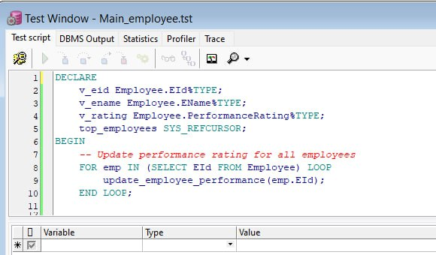 הרצת התוכנית:

התוצאה:

**תוכנית ראשית שניה:**

**הפונקציה:**

הפונקציה מחזירה מספר הזמנה חדשה שלא נמצאת במאגר על מנת להוסיף הזמנה חדשה למאגר.

הקוד:

CREATE OR REPLACE FUNCTION generate_unique_oid RETURN NUMBER IS

v_new_oid Orders.OId%TYPE;

v_count NUMBER;

BEGIN

LOOP

-- Generate random number between 0 and 999

v_new_oid := ROUND(DBMS_RANDOM.VALUE(0, 999));

-- Check if this OId is already used

SELECT COUNT(*)

INTO v_count

FROM Orders

WHERE OId = v_new_oid;

-- If not used, return the new OId

IF v_count = 0 THEN

RETURN v_new_oid;

END IF;

END LOOP;

END generate_unique_oid;

הרצת הפונקציה:

התוצאה שחזרה:

פונקציה שמחזירה מספר תשלום חדש שלא קיים במאגר בכדי להוסיף תשלום חדש למאגר

הקוד:

CREATE OR REPLACE FUNCTION generate_unique_pid RETURN NUMBER IS

v_new_pid Payment.PId%TYPE;

v_count NUMBER;

BEGIN

LOOP

-- Generate random number between 0 and 999

v_new_pid := ROUND(DBMS_RANDOM.VALUE(0, 999));

-- Check if this PId is already used

SELECT COUNT(*)

INTO v_count

FROM Payment

WHERE PId = v_new_pid;

-- If not used, return the new PId

IF v_count = 0 THEN

RETURN v_new_pid;

END IF;

END LOOP;

END generate_unique_pid;

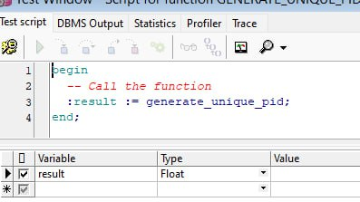הרצת הפונקציה:

התוצאה שחזרה:

פרצדורה:

מעדכנת לכל שמלה את מספר הפעמים שהזמינו אותה

הקוד:

CURSOR dress_orders IS

SELECT DId, COUNT(*) AS OrderCount

FROM Orders

GROUP BY DId;

v_did Dress.DId%TYPE;

v_order_count NUMBER;

BEGIN

FOR dress_rec IN dress_orders LOOP

v_did := dress_rec.DId;

v_order_count := dress_rec.OrderCount;

-- Update rental count for the dress

UPDATE Dress

SET RentalCount = v_order_count

WHERE DId = v_did;

END LOOP;

COMMIT;

EXCEPTION

WHEN NO_DATA_FOUND THEN

DBMS_OUTPUT.PUT_LINE('No data found.');

WHEN TOO_MANY_ROWS THEN

DBMS_OUTPUT.PUT_LINE('Too many rows returned.');

WHEN OTHERS THEN

DBMS_OUTPUT.PUT_LINE('Error updating dress rental count: ' || SQLERRM);

ROLLBACK;

END;

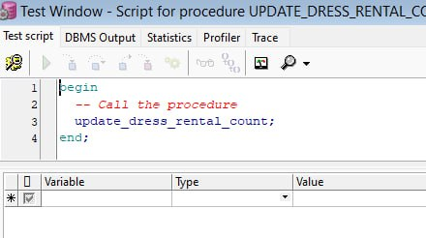הרצת הפרצדורה:

לדוגמא שמלה מספר 280:

ובאמת ניתן לראות שהיא הוזמנה 3 פעמים:

פרצודורה:

מעדכנת עבור כל לקוח את הדירוג שלו לכל הזמנה הוא מקבל דירוג של 10 נקודות

הקוד:

CREATE OR REPLACE PROCEDURE update_customer_loyalty IS

CURSOR customer_orders IS

SELECT CId, COUNT(*) AS OrderCount

FROM Orders

GROUP BY CId;

v_cid Customer.CId%TYPE;

v_order_count NUMBER;

BEGIN

FOR customer_rec IN customer_orders LOOP

v_cid := customer_rec.CId;

v_order_count := customer_rec.OrderCount;

-- Calculate loyalty points

UPDATE Customer

SET LoyaltyPoints = v_order_count * 10

WHERE CId = v_cid;

END LOOP;

COMMIT;

EXCEPTION

WHEN NO_DATA_FOUND THEN

DBMS_OUTPUT.PUT_LINE('No data found.');

WHEN TOO_MANY_ROWS THEN

DBMS_OUTPUT.PUT_LINE('Too many rows returned.');

WHEN OTHERS THEN

DBMS_OUTPUT.PUT_LINE('Error updating customer loyalty: ' || SQLERRM);

ROLLBACK;

END;

הרצת הפרצדורה:

עבור לקוח מספר 73 הוא קיבל דירוג של 40:

ניתן לראות שיש לו באמת 4 הזמנות:

פונקציה

הפונקציה מקבלת מספר זיהוי של שמלה כמות ימי השכרה ודירוג של הלקוח ומחשבת לפיהם את המחיר להשכרה.

מחיר השמלה+(מספר ימי השכרה)*10

אם זו שמלה שהושכרה בתדירות גבוהה (מעל 7 פעמים) יש הנחה של 10%

אם זו שמלה שהושכרה בתדירות בינונית (מעל 4 פעמים) יש הנחה של 5%

אם הלקוח עם דירוג גבוה (מעל 50) יש הנחה של 10%

אם הלקוח עם דירוג בינוני (מעל 30) יש הנחה של 5%

הקוד:

CREATE OR REPLACE FUNCTION calculate_rental_price(p_did NUMBER, p_days NUMBER, c_loyalty NUMBER)

RETURN NUMBER IS

v_base_price Dress.Price%TYPE;

v_rental_count Dress.RentalCount%TYPE;

v_final_price NUMBER;

BEGIN

-- Get the base price and rental count of the dress

SELECT Price, RentalCount INTO v_base_price, v_rental_count

FROM Dress

WHERE DId = p_did;

-- Calculate the final price based on rental count and duration

v_final_price := v_base_price + p_days*10;

-- Apply discount for frequently rented dresses

IF v_rental_count > 7 THEN

v_final_price := v_final_price * 0.9; -- 10% discount

ELSIF v_rental_count > 4 THEN

v_final_price := v_final_price * 0.95; -- 5% discount

END IF;

-- Apply discount for loyalty points

IF c_loyalty > 50 THEN

v_final_price := v_final_price * 0.9; -- 10% discount

ELSIF c_loyalty > 30 THEN

v_final_price := v_final_price * 0.95; -- 5% discount

END IF;

IF v_final_price > 999 THEN

v_final_price := 999;

END IF;

RETURN ROUND(v_final_price, 2);

EXCEPTION

WHEN NO_DATA_FOUND THEN

RAISE_APPLICATION_ERROR(-20001, 'Dress not found');

WHEN OTHERS THEN

RAISE_APPLICATION_ERROR(-20002, 'Error calculating rental price: ' || SQLERRM);

END;

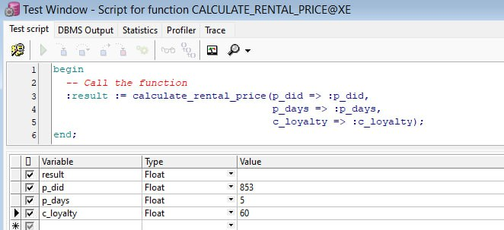הרצת הפונקציה:

עבור שמלה מספר 853:



מחיר השמלה הוא 924 ונתון שיש 5 ימי השכרה + דירוג של 60 של הלקוח

יתבצע החישוב הבא:

**(924+(10*5))*0.95*0.90=832.77**

הנחה של 5 אחוז כי השמלה הושכרה מעל 4 פעמים

והנחה של 10 אחוז כי הדירוג הוא מעל 50

תוצאת ההרצה:

פרצדורה:

הפרצדורה מקבלת מספרים מזהים של לקוח שמלה כמות ימי השכרה ומחיר ההשכרה

הפורצדורה מוסיפה למאגר הזמנה חדשה עם הפרטים שהתקבלו ותשלום מתאים ומעדכנת את הדירוג של הלקוח ואת כמות הפעמים שהשמלה הושכרה.

הקוד:

CREATE OR REPLACE PROCEDURE process_order(

p_cid NUMBER,

p_did NUMBER,

p_eid NUMBER,

p_rental_days NUMBER,

p_rental_price NUMBER

) IS

v_oid Orders.OId%TYPE;

v_pid Payment.PId%TYPE;

v_order_date DATE := SYSDATE;

v_return_date DATE := SYSDATE + p_rental_days;

BEGIN

-- Generate unique IDs

v_oid := generate_unique_oid();

v_pid := generate_unique_pid();

-- Insert new order

INSERT INTO Orders (OId, OrderDate, ReturnDate, EId, DId, CId,Salary)

VALUES (v_oid, v_order_date, v_return_date, p_eid, p_did, p_cid, p_rental_price * 0.2);

-- Insert payment record

INSERT INTO Payment (PId, Price, IsPaid, FinePrice, OId)

VALUES (v_pid, p_rental_price, 0, 0, v_oid);

UPDATE Payment

SET Price = p_rental_price

WHERE PId = v_pid;

-- Update dress rental count

UPDATE Dress

SET RentalCount = RentalCount + 1

WHERE DId = p_did;

-- Update customer loyalty points

UPDATE Customer

SET LoyaltyPoints = LoyaltyPoints + 10

WHERE CId = p_cid;

COMMIT;

DBMS_OUTPUT.PUT_LINE('Order processed successfully. Order ID: ' v_oid);

DBMS_OUTPUT.PUT_LINE('Payment ID: ' v_pid);

DBMS_OUTPUT.PUT_LINE('Rental price: $' || p_rental_price);

EXCEPTION

WHEN OTHERS THEN

ROLLBACK;

DBMS_OUTPUT.PUT_LINE('Error processing order: ' SQLERRM);

END;

הרצת הפרצדורה:

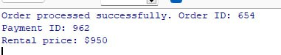הפלט:

התווספו הזמנה חדשה ותשלום חדש בהתאם לנתונים שהוכנסו:





**התוכנית הראשית השניה:**

התוכנית בוחרת בצורה רנדומלית לקוח מסוים עובד מספר ימי השכרה ושמלה ובמידה והשמלה פנויה להשכרה בטווח הנבחר התוכנית קוראת לפונקציה שמחשבת את מחיר ההשכרה וקוראת לפרצדורה שיוצאת הזמנה חדשה.

הקוד:

DECLARE

v_cid Customer.CId%TYPE;

v_did Dress.DId%TYPE;

v_eid Employee.EId%TYPE;

v_rental_days NUMBER;

v_estimated_price NUMBER;

v_rental_price NUMBER;

v_cid_loyalty NUMBER;

e_dress_not_available EXCEPTION;

BEGIN

-- Select a random customer, employee, dress, and rental duration

SELECT CId , loyaltypoints INTO v_cid, v_cid_loyalty

FROM (SELECT CId, loyaltypoints FROM Customer ORDER BY DBMS_RANDOM.VALUE)

WHERE ROWNUM = 1;

SELECT EId INTO v_eid

FROM (SELECT EId FROM Employee ORDER BY DBMS_RANDOM.VALUE)

WHERE ROWNUM = 1;

v_rental_days := FLOOR(DBMS_RANDOM.VALUE(1, 8)); -- Random rental duration between 1 and 7 days

-- Select a random dress

SELECT DId INTO v_did

FROM (SELECT DId FROM Dress ORDER BY DBMS_RANDOM.VALUE)

WHERE ROWNUM = 1;

-- Check if the selected dress is available

DECLARE

v_order_count NUMBER;

BEGIN

SELECT COUNT(*)

INTO v_order_count

FROM Orders

WHERE DId = v_did AND ReturnDate >= SYSDATE;

IF v_order_count > 0 THEN

RAISE e_dress_not_available;

END IF;

END;

DBMS_OUTPUT.PUT_LINE(CHR(10) 'Processing Order:');

DBMS_OUTPUT.PUT_LINE('------------------');

DBMS_OUTPUT.PUT_LINE('Customer ID: ' v_cid);

DBMS_OUTPUT.PUT_LINE('Employee ID: ' v_eid);

DBMS_OUTPUT.PUT_LINE('Dress ID: ' v_did);

DBMS_OUTPUT.PUT_LINE('Rental Days: ' v_rental_days);

-- Calculate rental price

v_rental_price := calculate_rental_price(v_did, v_rental_days,v_cid_loyalty);

-- Process the order

process_order(v_cid, v_did, v_eid, v_rental_days , v_rental_price);

EXCEPTION

WHEN e_dress_not_available THEN

DBMS_OUTPUT.PUT_LINE('The selected dress is currently unavailable. Please choose another dress.');

WHEN NO_DATA_FOUND THEN

DBMS_OUTPUT.PUT_LINE('No data found. Make sure there are records in Customer, Employee, and Dress tables.');

WHEN OTHERS THEN

DBMS_OUTPUT.PUT_LINE('Error in main program: ' SQLERRM);

END;

הרצת התוכנית:

ההזמנה החדשה והתשלום שהוכנסו למאגר בהתאם לנתונים שהוגרלו: